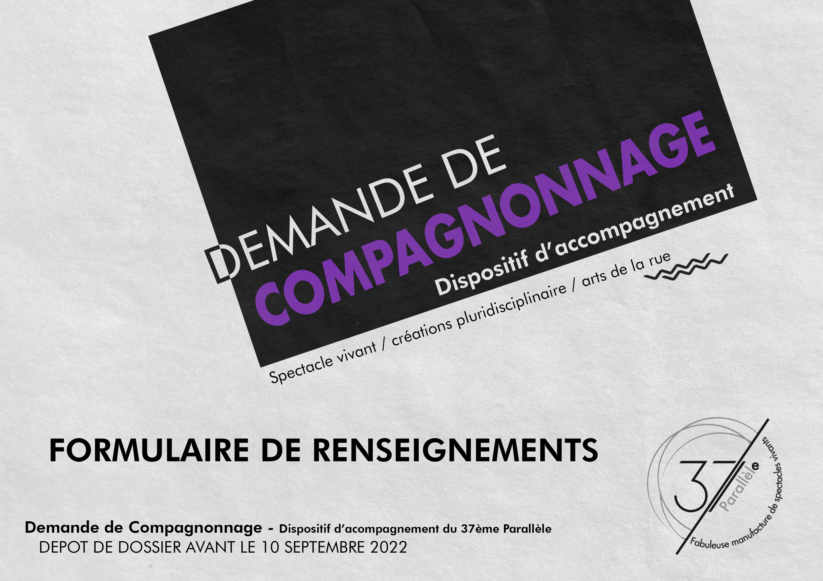

VOTRE PROJET DE CREATION

- Nom et adresse de la structure / artistes porteur / porteuse :

- Nom provisoire ou définitif de la création :

- Type de création et disciplines :

- Nombre de professionnel-les dans l’équipe artistique/technique pendant les accueils en PPS ?

- Vous êtes en structuration ? Date de création de la structure :

- C’est votre 1ère ou 2ème création de spectacle vivant ?

- Vous êtes du territoire d’Indre-et-Loire ?

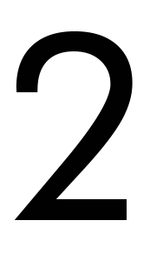

VOTRE CREATION

- Début de votre création :
Fin estimée de votre création :

- Combien, d’après vous, de périodes de résidence sont nécessaires et quelles sont les différentes étapes de travail projetées, dans le temps ?

- Avez-vous des 1ers partenaires ?

- Avez-vous d’autres lieux de résidence qui peuvent aussi, par moment, vous accueillir pendant votre parcours ?

- En quoi pensez-vous que c’est votre compagnie, votre travail, votre équipe, votre imaginaire que nous devrions accueillir ?

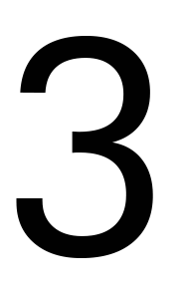
MODALITE DE VOTRE COMPAGNONNAGE

- Le compagnonnage est un parcours et accompagnement de moyen terme qui peut impliquer de prendre le temps de la rencontre avec les habitant-es, pour un partage d’expériences, pour des discussions autour d’un thème précis lié à votre création ?
Parce que votre création implique ces rencontres…
Comment pourriez-vous l’imaginer ?

- Quelles sont les compétences que vous recherchez spécifiquement pour structurer, développer, votre création ?

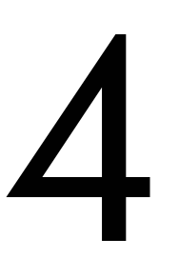
Constitution du dossier

Pièces à fournir jusqu’au 10 Septembre 2022.

- Le formulaire Appel à Projet « En Transition » dûment rempli ;
- Ce formulaire dûment rempli ;
- Le dossier de création ;
- Une fiche technique de l’installation scénique et un détail des besoins techniques sur la résidence ;

- Tout autre document que vous jugez important à joindre à ce formulaire.

Au vu du nombre croissant de demandes de résidence, nous n’acceptons plus de dossier envoyé après la date limite de candidature.

Merci de nous faire parvenir un dossier numérique aux deux adresses suivantes : Thomas, coordinateur technique regie@le37e.fr et Martin, attaché de production admin@le37e.fr.
Si vous avez des questions autour des projets de mutualisation des sorties de résidence, actions de médiation, échanges autour de la production, communication sur votre période de résidence contactez Elise, coordinatrice générale coordination@le37e.fr.

Les retours seront communiqués autour du 24 Septembre 2022, par téléphone et confirmés par email.

Pour tout renseignement complémentaire : L’équipe de coordination - 09 70 52 12 81.

Site internet : http://le37e.fr/.

